Günstiger bauen
Fertiggarage als Kellerersatz: Gleicher Stauraum bei weniger Kosten
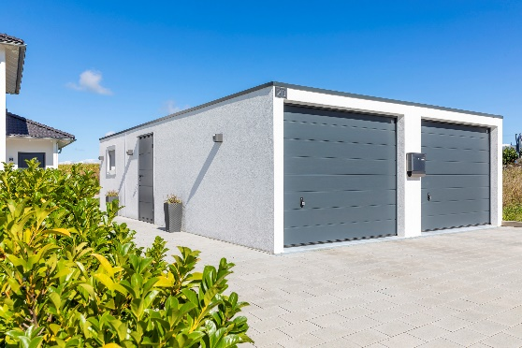
Bildtext: Mit einem Anbau können Betonfertiggaragen clever vergrößert werden.

Gestiegene Baupreise verstärken die Stornierungswelle im Wohnungsbau. Viele Familien, die sich eigentlich den Traum vom Eigenheim erfüllen wollen, machen momentan einen Rückzieher. Oftmals ist der finanzielle Aufwand viel größer als ursprünglich angenommen. Laut dem Statistischen Bundesamt verteuerten sich die Preise für den Neubau von Wohngebäuden im Jahresdurchschnitt 2022 um 16,4 % gegenüber 2021. Das ist die höchste gemessene Veränderung gegenüber einem Vorjahr seit Beginn der Erhebung im Jahr 1958.
Doch es gibt Einsparpotenziale – dreht man an den richtigen Stellschrauben, können sich die Kosten für das Eigenheim reduzieren. Indem man beispielsweise auf einen Keller verzichtet, kann man mehrere 10.000€ sparen.
Doch was ist mit dem fehlenden Lagerraum? Dafür kann eine geräumige und vor allem clever geplante Garage eine sinnvolle Alternative sein. „Einfamilienhaus plus Doppelgarage – das ist nicht mehr unbedingt der Standard, viele unserer Kunden, die gerade ein Haus bauen, interessieren sich mittlerweile für ein geräumigeres Garagenmodell – oftmals als Alternative zum Keller“, berichtet Markus Hölzl von der ZAPF GmbH, Hersteller von Betonfertiggaragen in Deutschland.
Insbesondere Großraumgaragen oder Doppelgaragen mit ergänzenden Anbauten werden immer beliebter. Die Kunden wünschen sich mehr Stauraum. Und das nicht nur für Fahrräder, Spiel- oder Gartengeräte, sondern auch für all jene Dinge, die man sonst vielleicht in einem Keller lagern würde.
Je sinnvoller eine Garage in das geplante Eigenheim integriert wird, beispielsweise auch mit einem durchdachten Anbau, desto effektiver lässt sich diese als Kellerersatz nutzen.
So bietet ZAPF beispielsweise Anbaumodule an, die sich perfekt mit jedem Garagenmodell – von der Einzelgarage über die Doppelgarage bis hin zur Großraumgarage – kombinieren lassen. Durch eine Trennwand wird bei den Modulen der eigentliche Parkraum sogar baulich vom Anbau getrennt. Außerdem können auch separate Fenster oder Türen eingebaut werden, z.B. um die Garage mit dem Haus zu verbinden. Und eine sinnvolle Elektro- bzw. Lichtinstallation bietet weitere Nutzungsmöglichkeiten, beispielsweise als Hobby- oder Werkraum.

Unternehmensprofil
Mit mittlerweile mehr als 450.000 produzierten und montierten Garagen ist die ZAPF GmbH mit Sitz im Oberfränkischen Bayreuth der Experte in Sachen Betonfertiggaragen in Deutschland und Europa. 1904 als Baugeschäft gegründet, weist das Unternehmen bei der Fertigung von Garagen aus Beton bereits über 50 Jahre Erfahrung auf und hat sich mittlerweile ganz auf diesen Bereich spezialisiert. ZAPF produziert an vier Standorten in Deutschland: in Weidenberg und Baar-Ebenhausen in Bayern, in Neuenburg am Rhein in Baden-Württemberg sowie in Dülmen in Nordrhein-Westfalen. Das Liefergebiet des Traditionsunternehmens erstreckt sich über Süd-, Mittel- und Westdeutschland sowie Teile Frankreichs, Österreich und der Schweiz. Mehr über ZAPF erfahren Sie unter www.zapf-garagen.de.

